¡Hola! Seguimos trabajando con la canción de “La Pancha”. Les dejo otra versión.

<https://www.youtube.com/watch?v=DWgKr8EroeU>

También les dejo una historia , tienen que ordenarla escribiendo los números en los circulitos.

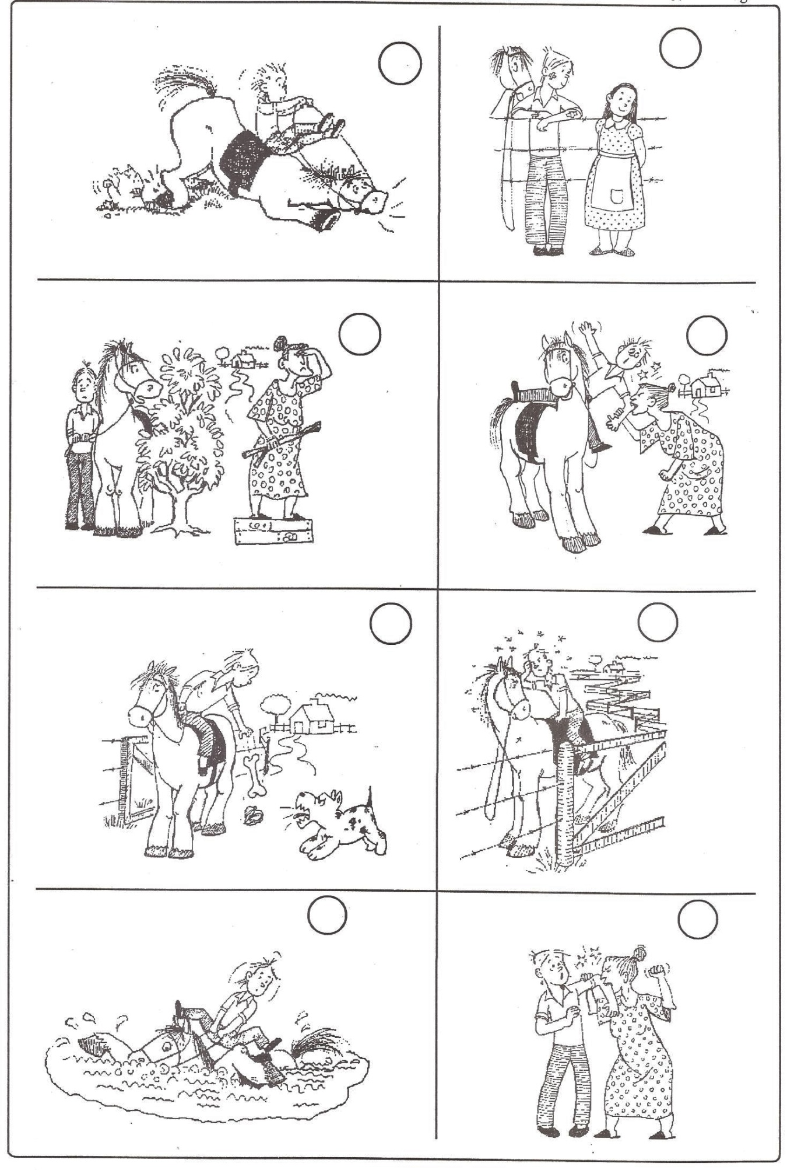

Saludos. Profe Gastón

<https://es.padlet.com/gastonzat/primaria>